

**碧桂园集团**

**广东腾越建筑工程有限公司**

**2019届校园招聘简章**



**集团简介**

**碧桂园是中国新型城镇化进程的身体力行者，是全球绿色生态智慧城市的建造者，不仅为超过400个城镇带来现代化的城市面貌，提升当地人民的居住条件和生活品质，还在新加坡旁以当今世界先进的城市设计理念首建立体分层现代城市——森林城市。**

**森林城市地面都是公园，车辆在底层穿行，地面是无污染轨道交通，建筑外墙长满垂直分布的植物，每一天，人们就都生活在花园里，呼吸在森林里，愉悦在自然之中。森林城市将是未来城市的榜样。**

**20多年来，碧桂园都是所在城市亮丽风景线和名片。园林景观、生活广场使当地人民流连忘返，会所、物业服务令人生活舒适、安全。城市的建筑、园林、管理都应经得起历史的检验，碧桂园在每座城市都将小区品质做到一步到位：建世界一流的小区！所以现已有超过300万业主选择在碧桂园安居乐业。**

**碧桂园是2007年在香港上市，2017年销售约5508亿元，纳税额超300亿元的守法依规企业。**

**公司简介**

广东腾越建筑工程有限公司（以下简称广东腾越）是碧桂园集团旗下的二级法人公司，外商独资企业，是碧桂园集团首创的**SSGF**工业化建造体系的先行者，是国家倡导的装配式建筑施工的践行者，是政府与社会资本合作的参与者。

公司注册资金52亿人民币，具备房屋建筑施工总承包壹级资质。公司拥有员工**5500**多人，其中一级注册建造师358人，二级注册建造师**286**人，中高级工程师**415**人，各类专业技术人员近4000人。公司自有大型垂直运输设备超过**300**台套，2017年，施工产值超过**150**亿人民币。

1984年公司初创，原名北滘区建筑工程队；2003年7月，广东腾越建筑工程有限公司挂牌成立；2007年，公司随碧桂园集团整体上市（股票代码:HK2007）；2011年，全面深化改革，实施内部业务市场化；2013年开始布局全国，并走向海外；2015年，收购广东龙越（全资子公司），参与外部市场竞争；2016年，强化区域经营，加快组建区域公司和专业化公司，目前下属分公司达**18**家。

**项目图片**

**1、碧桂园总部大楼 2、碧桂园森林城市**

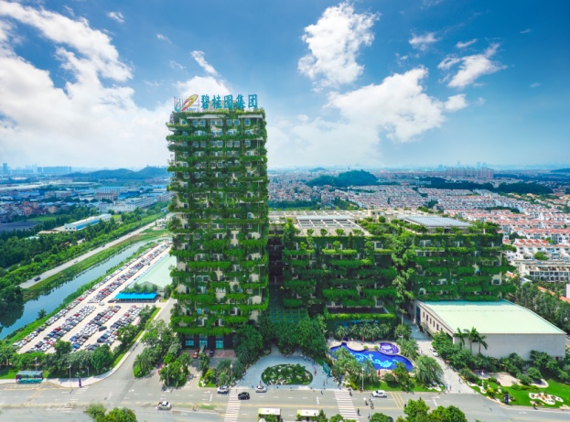

1. **容桂碧桂园晴澜苑项目 4、江门新会今古州项目**

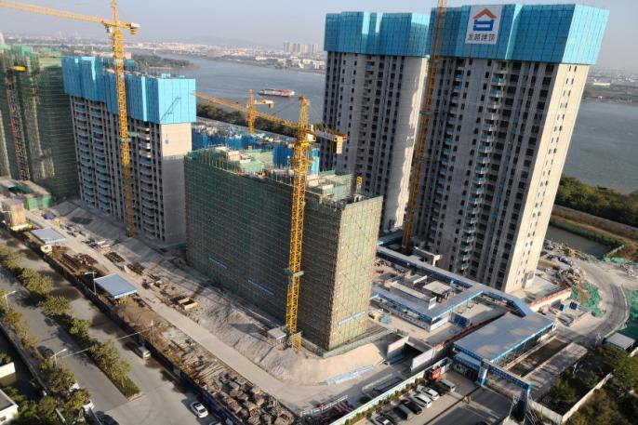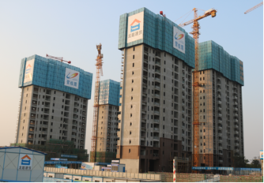

**招聘职位**

|  |  |  |
| --- | --- | --- |
| **岗位名称** | **岗位说明** | **工作地点 （公司选择框）** |
| 生产施工岗 | 工作方向：主要负责现场施工进度管理等管理工作； 需求专业：土木工程、工程管理、建筑工程技术等相关专业。 | 各分公司 |
| 安全管理岗 | 工作方向：主要负责现场施工安全管理等工作； 需求专业：土木工程、结构工程、安全工程等。 | 各分公司 |
| 质量管理岗 | 工作方向：主要负责现场施工质量管理、技术交底等现场施工管理工作； 需求专业：土木工程、工程管理、建筑工程技术等相关专业。 | 各分公司 |
| 资料管理岗 | 工作方向：主要负责项目报建、技术、质量、商务等相关资料管理工作； 需求专业：民用建筑类、档案管理类等相关专业。 | 各分公司 |
| 商务合约岗 | 工作方向：主要负责商务管理工作的开展，包括招投标、预/结算、商务谈判等； 需求专业：工程造价、工程管理、土木工程等。 | 各分公司 |
| 材料/设备岗 | 工作方向：主要负责现场材料采购、收发、成本管理；设备维护、设备调拨等设备管理工作； 需求专业：材料、机电、物流及机械等相关专业专业。 | 各分公司 |
| 综合管理岗 | 工作方向：主要负责公司总部/分公司的各项行政综合类管理工作； 需求专业：行政学、公共事业管理、工商管理等管理类相关专业。 | 各分公司 |
| 市场营销岗 | 工作方向：**PC生产基地岗位；**主要负责公司市场拓展、开发报建等管理工作； 需求专业：市场营销、经济学、土木工程等相关专业。 | 各分公司 |
| 投资拓展岗 | 工作方向：**PC生产基地岗位；**主要负责投资拓展工作的开展，包括招投标、预/结算、商务谈判等； 需求专业：市场营销、经济学、投资学、工程造价、工程管理等相关专业。 | 各分公司 |
| 工艺设计岗 | 工作方向：**PC生产基地岗位；**与设计及深化设计进行技术对接；构件模具制作、构件布模、及生产现场技术优化 ； 需求专业：土木工程、建筑工程技术、房屋建筑、机械制造、工业工程等相关专业 | 各分公司 |
| 检测试验岗 | 工作方向：**PC生产基地岗位；**负责混凝土实验室相关检验、检测工作 ； 需求专业：无机非金属，土建工程等相关专业等相关专业。 | 各分公司 |
| 财务管理岗 | 工作方向：主要负责公司总部/分公司的各项财务会计类管理工作； 需求专业：会计学、财务管理、会计电算化等。 | 总部 |
| 人力资源岗 | 工作方向：主要负责公司总部/分公司的各项人力资源管理工作； 需求专业：人力资源管理、劳动与社会保障、心理学、公共事业管理、工商管理等管理类相关专业。 | 总部 |
| 建筑设计岗 | 工作方向：主要负责建筑工程设计、结构设计、给排水设计等工作； 需求专业：土木工程、结构工程、岩土工程、给排水、电气类相关专业。 | 总部 |
| 技术研发岗 | 工作方向：主要负责公司民用建筑新技术、工艺、工法、材料及机械等的研发、应用及推广工作； 需求专业：土木工程、建筑学、材料科学、机械等大类相关专业。 | 总部 |
| 风控审计岗 | 工作方向：主要负责内部审计、风险控制、合约审核等法务审计及内控工作； 需求专业：法学、审计学等相关专业。 | 总部 |
| 品牌文化岗 | 工作方向：主要负责公司企业文化、企业品牌建设相关工作； 需求专业：新闻学、汉语言文学、中文等相关专业。 | 总部 |

**工作地点**

|  |  |  |
| --- | --- | --- |
| **机构/分公司名称** | **机构驻地** | **工作地域** |
| 总部 | 广东顺德 | 广东顺德 |
| 佛肇公司 | 广东顺德 | 广东 |
| 莞惠公司 | 广东东莞 | 广东 |
| 广清公司 | 广东韶关 | 广东、甘肃、江西 |
| 江中公司 | 广东中山 | 广东 |
| 广西公司 | 广西南宁 | 广西 |
| 海南公司 | 海南海口 | 海南 |
| 海外公司 | 马来西亚 | 海外（马来西亚） |
| 湖北公司 | 湖北咸宁 | 湖北、安徽 |
| 湖南公司 | 湖南长沙 | 湖南 |
| 华北公司 | 河南郑州 | 河南、河北、北京 |
| 江苏公司 | 江苏镇江 | 江苏 |
| 云贵公司 | 贵州贵阳 | 云南、贵州 |
| 浙江公司 | 浙江杭州 | 浙江 |
| 山东公司 | 山东青岛 | 山东 |
| 陕西公司 | 陕西西安 | 陕西 |
| 川渝公司 | 四川成都 | 四川、重庆 |
| 住工公司 | 广东顺德 | 全国 |
| 说明：  **1、原则上按属地化分配，但在分公司辖内应服从分配；**  2、最新岗位需求、岗位描述及工作地点信息，请登录校招网申页面查询。 | | |

**招聘行程**

**（各执行组根据自身实际情况添加）**

|  |  |  |  |
| --- | --- | --- | --- |
| **城市** | **宣讲学校** | **宣讲时间** | **宣讲地点** |
| 杭州下沙 | 浙江理工大学 | 2018年10月9日 | 学校安排 |
|  |  |  |  |

**薪酬福利**

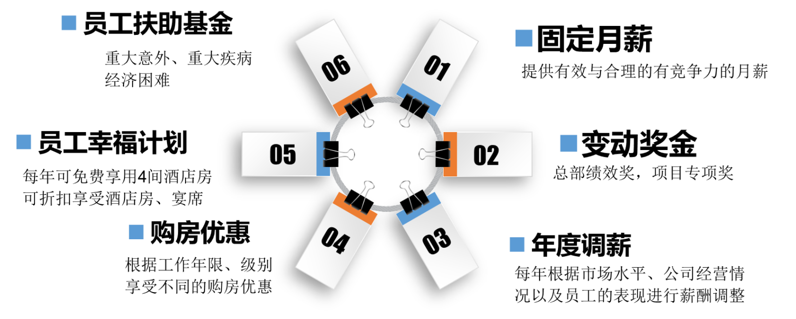

**招聘流程**

**网络投递**

**简历筛选测评**

**签约**

**面试**

**校园宣讲**

**应聘通道**

**1、网申二维码：**



**2、宣讲会现场投递（我们接受宣讲会现场投递简历！）**

**联系我们**

**公 司 名：广东腾越建筑工程有限公司浙江公司**

**联系地址：杭州下沙郡原蓝湖国际6栋13楼**

**联 系 人：王乐通**

**联系电话：15167164332（微信同号）**